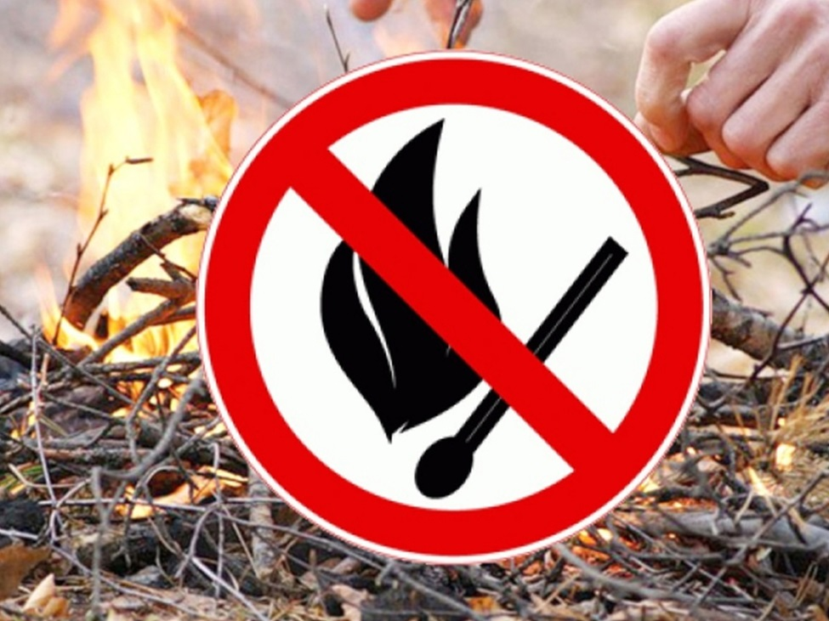

В Санкт-Петербург медленно, но верно приходит весна с ярким солнцем и теплыми деньками. А с приходом теплой погоды на окраинах города и в лесопарковых зонах начнется горение прошлогоднего растительного покрова. Ежегодно пожарные Северной столицы выезжают на подобные вызовы.
Нередко, казалось бы, безобидный пал сухостоя оборачивается серьезным материальным ущербом.
Главное управление МЧС России по Санкт-Петербургу призывает петербуржцев и гостей города к строгому соблюдению правил пожарной безопасности, где бы то ни было: на дачных участках, в парковых зонах и лесных массивах.
- Ни в коем случае не поджигайте сухую траву!
- Не разводите огонь на торфяных почвах и вблизи деревянных строений. Безопасным для разведения костров считается расстояние в 50 метров от строений.
- Не позволяйте детям играть с огнем и разводить костры без присмотра взрослых.
- На дачных участках сжигайте мусор и отходы только на специально оборудованных площадках.
Также хочется напомнить жителям нашего города о необходимости соблюдать правила пожарной безопасности при отдыхе на природе. Нельзя ни в коем случае бросать на землю горящие окурки, спички, оставлять костры, а так же разбрасывать стеклотару, которая при попадании солнечных лучей может сыграть роль линзы.
Будьте внимательны и осторожны! Берегите свою жизнь и имущество!

Управление по Курортному району
Главного управления МЧС России
по г. Санкт-Петербургу

